图书馆新书导读第71期——考研专题

①题名：考研政治全攻略,马克思主义基本原理概论  作者：阮晔,张守连主编  出版社：中国政法大学出版社  出版年：2014  索书号：D0/148  馆藏地：第五借阅室  导读：本书分为马克思主义哲学、马克思主义政治经济学、科学社会主义三部分,具体内容包括:辩证唯物论、辩证唯物主义认识论、唯物辩证法、历史唯物主义、资本主义发展的历史进程等。 | 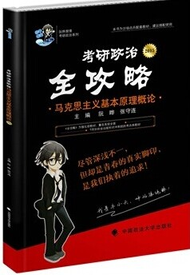

②题名：考研数学真题王:考点大全+16年真题详解,数学一  作者：全国硕士研究生入学统一考试命题研究中心编著  出版社：人民邮电出版社  出版年：2014  索书号：O13/404  馆藏地：第六借阅室  导读：本书共分上、下两篇。上篇为考点知识归纳及真题透析，主要分为三部分：第一部分为高等数学；第二部分为线性代数；第三部分为概率论与数理统计。每一部分都包含考情分析、大纲考点串讲与归纳、历年真题分类详解与演练三大模块。 | 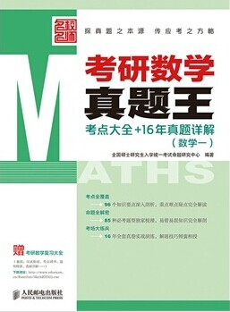
③题名：考研数学十年真题点评,数学一  作者：陈文灯主编  出版社：北京理工大学出版社  出版年：2014  索书号：O13-44/157  馆藏地：第六借阅室  导读：本书由2005年至2014年的考研数学试题及试题分析组成。本书对每道题在“分析”中用简明的语言给出解题思路，在“详解”中用简洁、新颖的方法给出详细解答，在“评注”中强调与真题有关的知识点及解题中使用的方法。 | 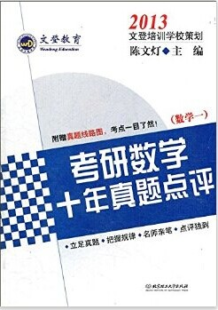

④题名：2015年考研英语经典专项阅读120篇  作者：王建华主编  出版社：中国人民大学出版社  出版年：2014  索书号：H319.37/19  馆藏地：第四借阅室  导读：本书收录120篇文章，分为30个单元，文章均选自于《经济学人》和《新闻周刊》，每篇文章除了英语文章本身、试题和参考答案，还包括长难句解析和全文译文。 | 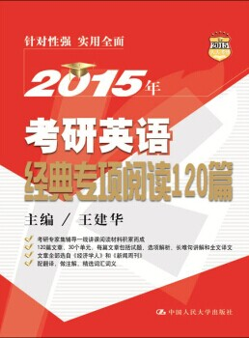

⑤题名：考研英语轻松记单词  作者：屠皓民编著  出版社：北京理工大学出版社  出版年：2014  索书号：H313/570  馆藏地：第四借阅室  导读：本书严格遵循考研大纲编写。适用于基础阶段单词复习。为解决考生单词复习方面效率低、枯燥、费时间等问题，本书根据考研大纲词汇要求，对考研词汇进行分类。考生可先熟悉已学过的单词，再在此基础上了解考研中容易出现的熟词僻义现象，之后根据词根词缀，掌握记单词方法，有效记忆单词，最后背诵一些常用的考研核心词组，整本书的编写符合考生单词记忆的规律，可对考生英语学习有很大帮助。 | 

